海青工商103學年度第1學期營養午餐（葷食）
日期：103.10.20 本日熱量：800卡
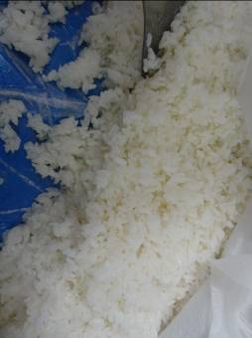 | 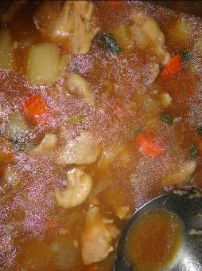
主食：白米飯 | 副食一：紅麴燒雞
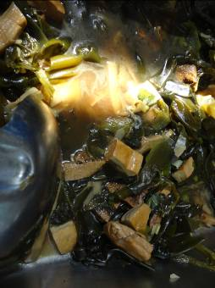 | 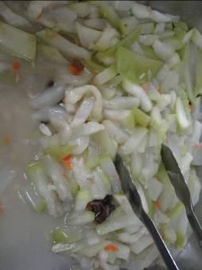
副食二：紅燒五色 | 副食三：金鈎扁蒲
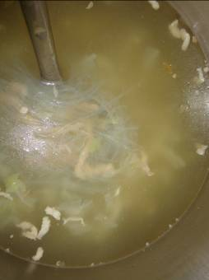
冬菜粉絲湯

海青工商103學年度第1學期營養午餐（素食）
日期：103.10.20

 | 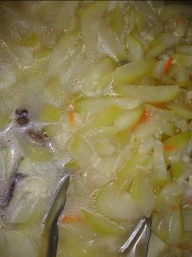
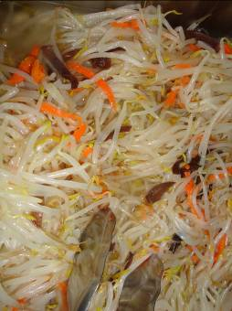 | 